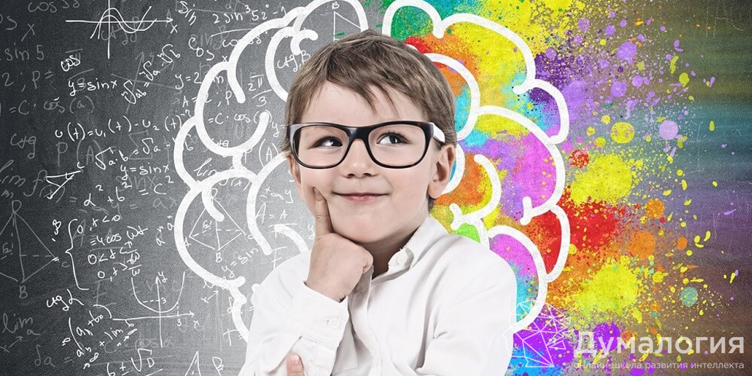Развитие креативности и творческого потенциала будущих школьников

Творчество ребенка - это важнейшее качество его личности, это универсальная способность, лежащая в основе формирования всех других его способностей.

В условиях современного образовательного процесса перед детьми школьного возраста стоит задача не только в усвоении знаний, умений и навыков, но и в готовности ученика к успешному решению как задач учебных, так и творческих. Поэтому возникает острая необходимость раннего развития креативности и творческого потенциала у будущих школьников.

С точки зрения отечественной педагогики, креативность - это способность человека создавать новые и оригинальные ценности, принимать нестандартные решения, а так же способность личности выходить за рамки известного. Главное свойство креативности - новизна.
Развитие творческого потенциала не только обогащают духовный и культурный уровень ребенка, но и влияет на качественное улучшение процессов мышления, позволяющее воспринимать мир в его противоречиях и находить выход из них, а также на творческое воображение, которое является основой для развития личности, творчества как отношения к изменчивой жизни.
Творческими способностями природа наделила каждого человека. Вопрос в том, как использовать эти способности. Важно поддерживать творческую активность детей на этапе подготовке и адаптации к школе, способствовать проявлению их индивидуальности, самобытности в преобразующей (креативной) деятельности.
Творчество — необыкновенный источник энергии, знаний, развития и радости. Для детей такие занятия необходимы: они учатся создавать, проявляют себя, не боятся пробовать что-то новое. Как же найти творческое начало и раскрыть талант ребенка? Вот несколько полезных советов, которые помогут родителям.

Помните: нетворческих детей не бывает
Дети — невероятно творческий народ. Кому-то нравится рисовать и мастерить, кому-то — музицировать, а кто-то — прирожденный изобретатель, обожает играть с конструктором или разбирать технические игрушки. Кто-то любит наряжаться и ставить спектакли, а кто-то с увлечением копается в земле и строит из прутиков и глины. Дети бесконечно пробуют и узнают, что им интересно и к чему лежит душа. Не думайте, что ваш ребенок не способен к творчеству. Скорее всего, он ещё не нашел то самое занятие, что заинтересует по-настоящему.

Творческое расписание
Одно из важнейших условий творческого воспитания — выделить время для занятий творчеством. Найдите хотя бы 10–15 минут в будни и один-два часа в выходные, чтобы вместе с ребенком предаться рисованию, пению или чему угодно еще. Открывайте в семейном распорядке «потайные окошки» для коротких творческих игр: за ужином поиграйте за столом в словотворчество, перед сном вместе сочините сказку, по дороге в детский сад или школу придумайте новые слова на мотив известных песен.

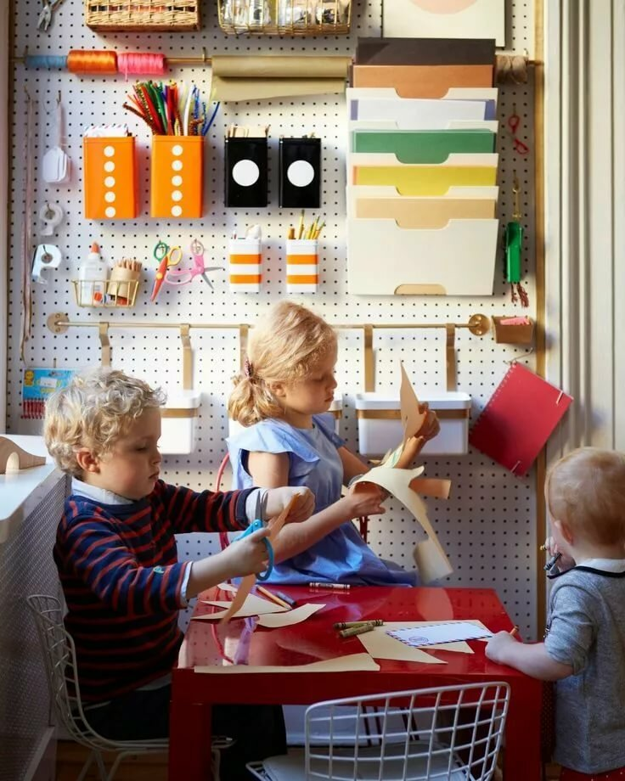
Творческий уголок
Каждому творческому человеку нужно собственное место. Это не обязательно должна быть отдельная комната, но важно выделить какое-либо пространство, пусть даже оно будет совсем маленьким.
Создайте у себя дома «творческий уголок», где ребенок сможет найти все необходимое для творчества.
Сложите туда то, что может разбудить его воображение: пробки, блестки, клей, нитки, разноцветную проволоку, бусинки, цветную бумагу… Если у вас в доме нет ни одного свободного места, то роль «творческого уголка» может играть коробка или полка.

Будьте терпимы к небольшому беспорядку
Дети любят кавардак, и важно разрешать им его устраивать. Мамы и папы, смиритесь: игра — это всегда беспорядок. Если детей слишком жестко контролировать, они не получат радости от игры. Так что дайте своему внутреннему художнику — а заодно и ребенку — пространство для беспорядка. Это сделает вас свободными и принесет радость всем.

Делайте уборку после окончания занятий и просите ребенка помочь
Если у вас в доме далеко не все разложено по полочкам — а у большинства людей это именно так, — существует много способов разобрать беспорядок и очистить пространство. Например, поставить таймер на пятнадцать минут и за это время разложить по местам как можно больше. Это словно игра: таймер поднимает настроение, цель понятна, а результат приносит удовлетворение.
Не контролируйте ребенка
Люди, которым в детстве дают возможность раскрыть свои способности, остаются творческими личностями во взрослом возрасте. Если же детей постоянно контролировать и вмешиваться в их игры, они всегда будут сомневаться в своих поступках.

Материалы для творчества вместо дорогих игрушек
Смысл в том, что модные игрушки дают гораздо меньше пространства для воображения. Чем проще, тем лучше. Самое основное — бумага. Только подумайте, во что может превратиться чистый лист бумаги. Он может стать картинкой, стихотворением, корабликом, ковром-самолетом — вариантов очень много. Пластилин, фломастеры, клей, деревянные палочки — все очень просто и весело.

Познакомьте ребенка с творческими людьми
Ходите с ребенком на выставки, концерты, спектакли или публичные чтения — пусть увидит, как выражают себя творческие люди. Это раскрасит ваши будни, а у ребенка появятся новые идеи. Часто именно так возникает интерес. А главное, творчество заразительно!

Превратите будничные дела в праздник
Будничных забот не избежать: настанет день, когда накопится стирка или в доме закончатся продукты. Включайте воображение и придумайте, как превратить в игру неотложные дела. Например, снимая с сушилки чистое белье, попросите ребенка определить, где чья вещь. «Это мое! Это папино! Это твое!». В ванну добавьте мыльной пены и пускайте мыльные пузыри. А перед сном позвольте ребенку самому выбрать книгу, которую будете читать на ночь. Все эти небольшие хитрости превратят нудные дела в игру.

Давайте немного поскучать
В повседневной жизни нам часто бывает скучно. Но скука постоянно побуждает нас к действию: если вы заскучали, это подсказка, что пора менять направление деятельности. Когда ваш ребенок будет жаловаться на скуку, постарайтесь воздержаться от искушения решить проблему и занять его чем-то. Дайте ему возможность найти что-то новое. Слишком сложно? Тогда сначала выполните упражнение из книги «Художник есть в каждом».
Упражнение «ПОБЕДИТЬ СКУКУ»
Закончите пять раз приведённое ниже предложение и сделайте это быстро, не задумываясь. Можно завершить предложение устно или письменно, главное – быстро. Если обдумывать каждую мысль, появится время, чтобы передумать, поэтому важно записывать первое, что приходит в голову.
Я могу_____________________________________________ ________
Если ребёнок достаточно взрослый, чтобы пожаловаться на скуку, тогда и ему это упражнение по плечу.

Устраивайте творческие вечера
Собирайтесь всей семьей и дружно занимайтесь каким-нибудь видом творчества, а в следующий творческий вечер — другим. Это отличный способ познакомить ребенка с новыми видами занятий, которые, возможно, не увлекли бы его, занимайся он ими в одиночку.

Как понять, что нравится? Пробуйте!
Выберите подходящие по возрасту для вашего ребенка занятия в каждой сфере — изобразительное искусство, конструирование, музыка, танцы, театр, словотворчество — и опробуйте их вместе.

Не бойтесь позволять детям пробовать себя в разных видах творчества: только так они поймут, что творчество многолико и проявляет себя по-разному. Так они узнают, какие занятия им нравятся больше всего.

Сохраняйте моменты творчества
Когда в вашей семье появятся собственные творческие традиции, обязательно запечатлейте их. Фотографируйте рисунки и поделки, снимайте на видео музыкальные, танцевальные, литературные и театральные выступления.
Даже спустя много лет будет интересно и приятно вспомнить, чем вы занимались вместе с детьми.

Выставка работ
Покажите, что вы уважаете творчество своего ребенка, и ставьте на видное место те произведения, которые он выбрал. Принимайте его оценку собственных шедевров: оставляйте то, что он хочет сохранить, и убирайте то, что ему надоело.

Гуляйте на природе
Даже если вы оборудовали в доме прекрасное рабочее место, периодически меняйте обстановку. Природа подарит вам новые темы для работ и яркие впечатления. Если на улице хорошая погода, превратите в художественную студию свой двор, балкон или ближайший парк. Здесь вы сможете заняться масштабными проектами, не боясь что-нибудь испачкать.

Рассказывайте истории
Все дети фантазируют и придумывают истории. Попросите ребенка рассказать какую-нибудь историю о нем самом и подыграйте ему, даже если это будет просто забавный детсадовский случай. Основная задача — побудить ребенка рассказывать истории и делиться ими с нами.

Корзинка историй:
Вырежьте из журналов картинки с какими-нибудь изображениями из мира природы, положите их в корзинку и используйте как подсказки для совместного сочинения историй.

Главное, чтобы было весело
Помните, как вы сами были детьми: смеялись, дурачились и веселились, когда придумывали что-то вместе? Наши детские проекты остаются в памяти, потому что подарили море положительных эмоций. Любознательность, тяга к экспериментированию, смекалка, навыки решения задач, потребность в творческом самовыражении — все это пробуждается в детях, когда им весело.
Радость — та самая искорка волшебства, благодаря которой дети хотят творить снова и снова.

Хвалите ребенка
Хвалите ребенка, когда он много занимается, и тогда он будет заниматься еще больше. Поддержите его во время занятий, участвуйте в них вместе — тогда у него появится желание искать, открывать для себя новые направления.

Читайте книги с детьми
Во все времена родители любили читать детям. Давайте оглянемся на собственное детство: все мы помним, как нам читали наши самые любимые книжки. Именно тогда мы начинали понимать, что слова состоят из букв — и сами учились читать. Любимые истории из детства остаются с нами на всю жизнь, и часто именно они предопределяли наши интересы в гораздо большей степени, чем может показаться на первый взгляд.

Не нужно быть идеальными
Покажите ребенку, что нет никакой необходимости всегда быть идеальным. Если рисунок не удался, нет причин грустить — можно попробовать ещё раз. Успешный человек — не тот, кто никогда не совершал никаких ошибок, а тот, кто после падения находит в себе силы встать и начать заново.
Подайте детям пример того, что можно что-то делать не лучше всех на свете. Займитесь чем-то, что у вас не очень хорошо получается — и дайте ребенку понаблюдать за вами.

Процесс важнее результата
Часто родители зацикливаются на второстепенных аспектах творчества. Вместо того чтобы гордиться дочерью, играющей в детском театре, они возмущаются, что на общей фотографии с премьеры ее «плохо видно». Или переживают, что сын не получил должного внимания в творческом конкурсе.
Остановитесь. Хвалите детей за попытки. Покажите им, что процесс важнее результата: тогда у них появится желание проявить собственные способности.
Пока дети знают, что им есть куда стремиться, они будут продолжать развиваться.

Творчество должно радовать, вдохновлять, окрылять. А задача родителей — дать ребенку свободу и не превращать процесс в гонку за призами. Наслаждайтесь моментом. И если видите, что ваш ребенок по-настоящему увлечен во время рисования, игры на фортепиано или чтения стихов, то вы на правильном пути.

По материалам сайта Издательства МИФ: (https://deti.mann-ivanov-ferber.ru/2018/01/09/kak-razvit-tvorcheskie-sposobnosti-u-detej-30-sovetov-dlya-roditelej/)

Материал подготовила: Рогова Т.П., воспитатель высшей квалификационной категории

